Extension du standard ISO 19139 pour profil Suisse

Analyse réalisée à partir de GM03_V23 + changes V2 + Changes Services

Principe :

Evolutions identifiées au regard de l’ISO 19115 :

[ResponsibleParty]

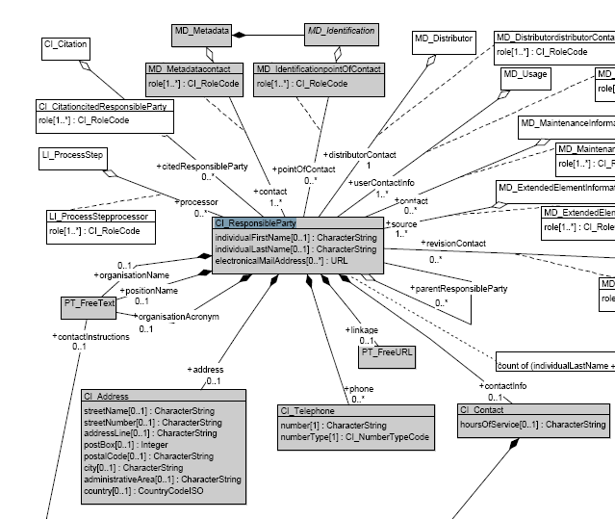

- individualFirstName
- individualLastName
- individualName
- organisationAcronyme
- parentResponsibleParty
- (electronicalMailAddress)
- Address
  - deliveryPoint
  - streetName
  - streetNumber
  - addressLine
  - postalBox
- Telephone
  - Voice
  - Fax
  - Number
  - TypeNumber
- Role
  - exclus dans ResponsibleParty

CI_NumberTypeCode <<CodeList>>
338 CI_NumberTypeCode nature des numéros de téléphone
339 mainNumber numéro principal (standard)
340 directNumber numéro direct
341 mobile numéro Natel
342 facsimile numéro de télécopieur

[legislation].

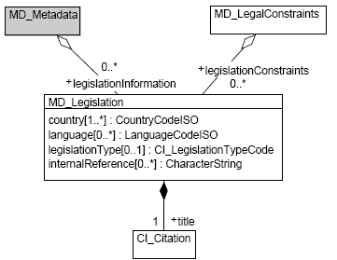

Nouvelle classe et propriété d’association
Ajout d’une codeList :
300 CI_LegislationTypeCode nature des textes législatifs
301 bylawsPrivatLaw statuts de droit privé statuts de droit privé
302 bylawsPublicLaw statuts de droit public statuts de droit public
303 communalLaw loi communale loi communale
304 cantonalLaw loi cantonale loi cantonale
305 nationalLaw loi nationale loi nationale
318 nationalDecree décret national décret national
319 internationalObligation obligation internationale obligation internationale
320 otherLegalText autre texte législatif autre texte législatif
[revision]
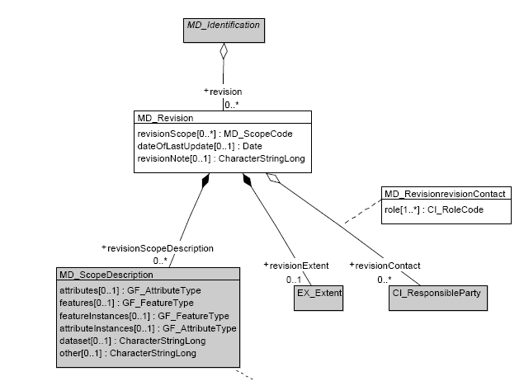

Nouvelle classe et propriété d’association

[Description des featureCatalogue]
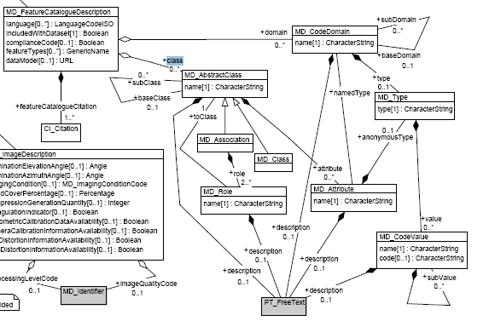

Ajout des classes + relations (class, domain).
[Description des SRS]
- ISO19115 a supprimé la gestion des caractéristiques des SRS ➔ Ne pas conserver dans geocat.ch

[Description de URL par pays]
- Ajout de la classe PT_FREEURL permettant la gestion des URL dans le cas d’une classe URL.

[V02 Changes]

DataIdentification : Cardinalité 1,1 sur MD_Metadata / dataidentification

MD_Distribution->MD_DigitalTransferOptions → No modification

UnitOfMeasure → No modification

Record → No modification

Duration → No modification

CI_Address (text) → No modification

CharacterStringLong → No modification

DateTimeUnit, DateUnit, YearUnit, MonthUnit, DayUnit,
HourUnit, MinuteUnit, SecondUnit, PeriodUnit
TM_PeriodDuration → No modification

Date, DateTime → No modification

[V02 Services]

Ajout d’un attribut inspireServiceType sur la classe SV_ServiceIdentification avec une codeList suivante.

Principe d’implémentation en ISO 19139

Création d’une extension nommée http://www.geocat.ch/2008/CHE avec un namespace : che_

Le principe est de créer une extension de toutes les classes modifiées :
- Par exemple, CHE_CI_REPONSIBLEPARTY qui devient une extension.
- Création des nouvelles propriétés

Création d’un fichier che.xsd décrivant ces évolutions.

Responsible Party :
- l’extension CHE_CI_ResponsibleParty
  - che:individualFirstName
  - che:individualLastName
  - che:organisationAcronym
  - che:parentResponsibleParty
  - Suppression individualName
- Suppression(abstract) CI_ResponsibleParty

Address :
- extension CHE_Cl_Address
- che:streetName
- che:streetNumber
- che:addressLine
- che:postBox
- Suppression de deliveryPoint
- Suppression(abstract) Cl_Address

Telephone
- extension CHE_CI_Telephone
- che:directNumber
- che:mobile
- Suppression(abstract) CI_Telephone

Legislation
- Création classe CHE_MD_Legislation
- che:country
- che:language
- che:legislationType → Nouvelle codeList TODO
- che:internalReference
- che:title
- Association legislationConstraints sur MD_LegalConstraints
- Suppression (abstract) MD_LegalConstraints
- Association legislationInformation sur MD_Metadata
- Suppression (abstract) MD_Metadata

Revision
- Création classe CHE_MD_Revision
- che:revisionScope
- che:dateOfLastUpdate
- che:revisionNote
- che:revisionScopeDescription
- che:revisionExtent
- che:revisionContact

DataIdentification : Cardinalité 1,1 sur MD_Metadata / gmd:identificationInfo
- création : basicGeodataID
- création : basicGeodataIDType (codelist : communal,cantonal,federal,other)

AbstractClass_Type
- Création classe CHE_MD_AbstractClass_Type
- che:name
- che:description
- che:attribute
- che:baseClass
- che:subClass

Association
- creation CHE_ MD_Association
- che:role

Class
- creation CHE_ MD_Class

CodeValue
- creation CHE_MD_CodeValue
- che:name
- che:code
- che:description
- che:subValue

Role
- creation CHE_MD_Role
- che:name
- che:description
- che:toClass

Attribute
- creation CHE_MD_Attribute
- che:name
- che:description
- che:namedType
- che:anonymousType

Type
- creation CHE_MD_Type
- che:type
- che:value

CodeDomain
- creation CHE_MD_CodeDomain
- che:name
- che:description
- che:type
- che subDomain
- che baseDomain

FeatureCatalogueDescription
- extension CHE_ MD_FeatureCatalogueDescription
- che: class
- che: domain
- Suppression (abstract) MD_FeatureCatalogueDescription_Type

PT_FREEURL
- Mécanisme mis en œuvre de manière identique à PT_FREETEXT

Internationalisation des métadonnées ISO 19139 versus GM03

Création d’un PT_LOCALE en début de fichiers XML listant les tuples [pays/langues/characterset] possibles en plus du tuple par défaut (décrit dans MD_Metadata).
Définition d’une langue par défaut via language.

Pour la gestion des trois langues, les valeurs suivantes sont identifies :
- FRA
- ENG
- ITA
- DEU

Soit :
< !—FR -->
<locale>
<gmd:PT_Locale id="FR">
<gmd:languageCode><gmd:LanguageCode codeList="#LanguageCode" codeListValue="fra">French</gmd:LanguageCode></gmd:languageCode>
<gmd:characterEncoding><gmd:MD_CharacterSetCode codeList="#MD_CharacterSetCode" codeListValue="utf8">UTF 8</gmd:MD_CharacterSetCode></gmd:characterEncoding>
</gmd:PT_Locale>
</locale>

< !—DEU -->
<locale>
<gmd:PT_Locale id="DE">
<gmd:languageCode><gmd:LanguageCode codeList="#LanguageCode" codeListValue="deu">German</gmd:LanguageCode></gmd:languageCode>
<gmd:characterEncoding><gmd:MD_CharacterSetCode codeList="#MD_CharacterSetCode" codeListValue="utf8">UTF 8</gmd:MD_CharacterSetCode></gmd:characterEncoding>
</gmd:PT_Locale>
</locale>

< !—ITA -->
<locale>
<gmd:PT_Locale id="IT">
<gmd:languageCode><gmd:LanguageCode codeList="#LanguageCode" codeListValue="ita">Italian</gmd:LanguageCode></gmd:languageCode>
<gmd:characterEncoding><gmd:MD_CharacterSetCode codeList="#MD_CharacterSetCode" codeListValue="utf8">UTF 8</gmd:MD_CharacterSetCode></gmd:characterEncoding>
</gmd:PT_Locale>
</locale>

<!—English →
<locale>
<gmd:PT_Locale id="EN">
<gmd:languageCode><gmd:LanguageCode codeList="#LanguageCode" codeListValue="eng">English</gmd:LanguageCode></gmd:languageCode>
<gmd:characterEncoding><gmd:MD_CharacterSetCode codeList="#MD_CharacterSetCode" codeListValue="utf8">UTF 8</gmd:MD_CharacterSetCode></gmd:characterEncoding>
</gmd:PT_Locale>
</locale>

Pour décrire un texte de type Free Text, il suffit de surcharger la balise par l’utilisation d’un type dérivé :

Utilisation de GroupText :

<scope xsi:type="gmd:PT_FreeText_PropertyType">
<gco:CharacterString>Codelists for description of metadata datasets compliant with ISO/TC 211 19115:2003 and 19139</gco:CharacterString>
<gmd:PT_FreeText>
<gmd:textGroup>
<gmd:LocalisedCharacterString locale="#FR ">Listes de codes pour la description de lots de métadonnées conforme ISO TC/211 19115:2003 et 19139</gmd:LocalisedCharacterString>
</gmd:textGroup>
</gmd:PT_FreeText>
</scope>

Les éléments suivants sont utilisés en PT_FREE_TEXT et PT_FREE_URL par défaut :
PT_FREE_TEXT :
- [Core] MD_Keywords.keyword
- [Core] MD_Identification.abstract
- [Core] MD_Identification.purpose
- [Core] LI_Lineage.statement
- [Core] CI_OnlineResource.description
- [Core] CI_OnlineResource.name
- [Core] CI_Citation.title
- MD_BrowseGraphic. fileDescription
- MD_Identification. Purpose
- MD_DataIdentification.environmentDescription
- MD_DataIdentification.supplementalInformation
- MD_Usage.specificUsage
- MD_LegalConstraints.otherConstraints
- MD_LegalConstraints.useLimitation
- MD_SecurityConstraints.handlingDescription
- MD_SecurityConstraints.userNote
- LI_Source.description
- MD_MaintenanceInformation.maintenanceNote
- MD_AbstractClass.Description
- MD_Role.Description
- MD_CodeDomain.Description
- MD_CodeValue.description
- MD_Attribute.description
- MD_Medium .mediumNote
- CI_OnlineResource.name
- CI_OnlineResource.description
- MD_StandardOrderProcess.orderingInstructions
- CI_Citation.collectiveTitle
- CI_Citation.alternateTitle
- CI_Citation.otherCitationDetails
- CI_Series. Name
- CI_Series. issueIdentification
- CI_Contact. contactInstructions
- CI_ResponsibleParty. organisationName
- CI_ResponsibleParty. positionName
- CI_ResponsibleParty. organisationAcronym
- EX_Extend. Description
- MD_Identifier. code

PT_FREE_URL
- [Core] CI_OnlineResource.linkage
- [Core] CI_ResponsibleParty.linkage

